|  |  |  |
| --- | --- | --- |
| Macintosh HD:Users:hoangnguyen:Documents:TDC:fitlog_blue.png | TRƯỜNG CAO ĐẲNG CÔNG NGHỆ THỦ ĐỨC  **Khoa Công Nghệ Thông Tin** | Macintosh HD:Users:hoangnguyen:Documents:TDC:logoTDC_blue.png |
|  |  |  |

**CHUYÊN ĐỀ PHÁT TRIỂN WEB 2**

**BÁO CÁO**

**ĐỒ ÁN MÔN HỌC**

**“ XÂY DỰNG WEBSITE TIN TỨC BÓNG ĐÁ HƯỞNG ỨNG SEAGAMES 2019 BẰNG WORDPRESS”**

****

**NHÓM B:**

* **Bùi Hửu Thắng –** 17211TT3157
* **Nguyễn Hải Phúc Khang –** 17211TT3103
* **Trần Minh Thuận –** 17211TT3143
* **Nguyễn Minh Trinh –** 17211TT3608
* **Đoàn Vũ Quốc Khiêm** **–** 17211TT3640

**GIÁO VIÊN HƯỚNG DẪN :**

* **Thầy Phan Thanh Nhuần**

**CHƯƠNG I: TỔNG QUAN VỀ WORDPRESS VÀ PLUGIN POOL FOOTBALL**

1. **Giới thiệu chung về Wordpress.**

WordPress là một phần mềm nguồn mở (Open Source Software) được viết bằng

ngôn ngữ lập trình website PHP (Hypertext Preprocessor) và sử dụng hệ quản trị cơ sở

dữ liệu MySQL. WordPress được ra mắt lần đầu tiên vào ngày 27/5/2003 bởi tác giả

Matt Mullenweg và Mike Little. Hiện nay WordPress được sở hữu và phát triển bởi

công ty Automattic có trụ sở tại San Francisco, California thuộc hợp chủng quốc Hoa

Kỳ.

WordPress là một mã nguồn mở bằng ngôn ngữ PHP để hỗ trợ tạo blog cá nhân,

và nó được rất nhiều người sử dụng ủng hộ về tính dễ sử dụng, nhiều tính năng hữu

ích. Qua thời gian, số lượng người sử dụng tăng lên, các cộng tác viên là những lập

trình viên cũng tham gia đông đảo để phát triển mã nguồn WordPress có thêm những

tính năng tuyệt vời. Và cho đến thời điểm 2015, WordPress đã được xem như là một

hệ quản trị nội dung (CMS – Content Management System) vượt trội để hỗ trợ người

dùng tạo ra nhiều thể loại website khác nhau như blog, website tin tức/tạp chí, giới

thiệu doanh nghiệp, bán hàng – thương mại điện tử, thậm chí với các loại website có

độ phức tạp cao như đặt phòng khách sạn, thuê xe, đăng dự án bất động sản,v v . Hầu

như mọi hình thức website với quy mô nhỏ và vừa đều có thể triển khai trên nền tảng wordpress.

1. **Lịch sử phát triển**

B2/cafelog thường được biết đến với cái tên đơn giản là B2 hay cafelog là tiền

thân của wordpress . B2/cafelog theo ước lượng đã sử dụng 2000 blog trong tháng 5

năm 2003. Nó đã được viết bằng ngôn ngữ lập trình PHP sử dụng với MySQL bởi

Michel Valdrighi, người đã trở thành nhà phát triển chính của Wordpress hiện nay.

Mặc dù Wordpress là hậu duệ chính thức nhưng một dự án khác, b2evolution, cũng

đang được song song phát triển.

Năm 2004, thời hạn cấp phép của gói sản phẩm cạnh tranh Movable type bị

thay đổi bởi Six Apart, nhiều người dùng chuyển sang sử dụng Wordpress, tạo nên

một bước ngoặt lớn trong sự phất triển và phổ biến của Wordpress.

Năm 2007 Wordpress giành giải thưởng Packt Open Source CMS , năm 2009,

Wordpress dẫn đầu về mã nguồn mở CMS tốt nhất.

Năm 2011, số người sử dụng Wordpress đã lên đến con số 50 triệu site.

1. **Các đặc tính nổi bật của CMS Wordpress**

* Hệ thống Plugin phong phú và cập nhật liên tục, bạn cũng có thể tự viết plugin cho mình
* Hỗ trợ nhiều ngôn ngữ
* Được cập nhật, vá lỗi và hỗ trợ liên tục.
* Có rất nhiều Themes miễn phí, chuyên nghiệp và SEO rất tốt.
* Dễ dàng quản lí và thao tác, việc quản lí blog, bài viết giống như các phần mềm thiết kế web chuyên nghiệp.
* Tích hợp sẵn Latex – công cụ soạn thảo công thức toán học, ban có thể viết công thức toán học ngay trong bài viết
* Upload và quản lí hình ảnh một cách dễ dàng, đặc biệt là chức năng tạo thumbnail rất hay .
* Có hệ thống Widget da dạng như Thống kê số người truy cậ, danh sách các bài viết

1. **Plugin Pool FootBall**

Plugin tổng hợp thông tin bóng đá

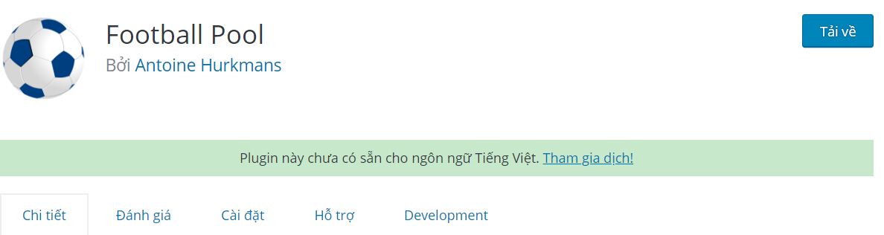

Hình 1 : Plugins Football Pool

Link dowloand: <https://vi.wordpress.org/plugins/football-pool/>

Các tính năng :

* Nhập xuất lịch các trận đấu.
* Tự động tính toán chức vô địch.
* Tùy họn ghi điểm cấu hình.
* Sử dụng tích hợp để thêm nhóm vào blog của bạn.
* Trang thông tin bổ sung cho các địa điểm và đội.
* Thêm chức năng của riêng bạn.

**CHƯƠNG II : KHẢO SÁT VÀ PHÂN TÍCH HỆ THỐNG**

1. **PHÂN TÍCH YÊU CẦU ĐỀ TÀI**

**PHẦN 1** . TÊN ĐỀ TÀI

“XÂY DỰNG WEBSITE TIN TỨC BÓNG ĐÁ HƯỞNG ỨNG SEAGAMES 2019”

1. **CHỨC NĂNG**

Đây là một website hiện thị tin tức, video về thông tin bóng đá trong và ngoài nước cũng như các tin tức về seagames được cập nhật 24/24 ngoài ra website còn cung cấp cho người dung có thể tra cứu thông tin đội bóng , sân vận động, các trận đấu sắp diễn ra. Có các chức năng sau:

* Cho phép cập nhật các tin tức vào CSDL.
* Hiện thị tin tức bóng đá theo danh mục
* Hiện thị video bóng đá theo danh mục
* Hiện thị các thông tin về đội bóng, trận đấu , sân vận động
* Tìm kiếm tin tức theo tên hoặc nội dung.
* Chia sẽ tin tức lên mạng xã hội.
* Tự động gửi mail khi có tin tức mới đăng cho người đăng kí theo dõi
* Tự động gửi mail về cho quản trị viên khi người dùng gởi góp ý
* Tích hợp comment thường và comment trên facebook
* Xem lại những tin tức đã xem khi mạng bị mất kết nối (Website offline)

1. **YÊU CẦU ĐẶT RA**
2. **Thiết bị và phần mềm**

* Máy tính có thể thiết kế được web
* Hệ quản trị cơ sở dữ liệu MySQL.
* Cài đặt Wamserver, Xammpp…
* Phần mềm thiết kế web : Visual code.

1. **Yêu Cầu trang Web**

Hệ thống có 2 phần :

**Thứ 1** : Phần người dùng :

Người dùng là những người có nhu cầu xem tin tức, video giải trí hoặc tra cứu thông tin. Vì thế phải có các chức năng sau :

* Hiện danh sách các tin tức, video
* Khách hàng có thể chia sẽ tin tức lên mạng xã hội.
* Tìm kiếm tin tức
* Gửi góp ý cho quản trị viên
* Đăng kí để nhận thông báo tin mới

**Thứ 2** : Dành cho quản trị viên : Người làm chủ website có quyền kiễm soát mọi hoạt động của hệ thống. Người này được cấp username và password để đăng nhập hệ thống thực hiện chức năng của mình :

* Chức năng cập nhật, sửa xóa các tin tức .
* Tiếp nhận comment của đọc giả.
* Quản lí gửi mail cho người đăng kí
* Tạo thêm user phân quyền cho người viết bài.

**PHẦN 2 : SƠ ĐỒ WEBSITE**

1. **Sơ đồ hệ thống**

**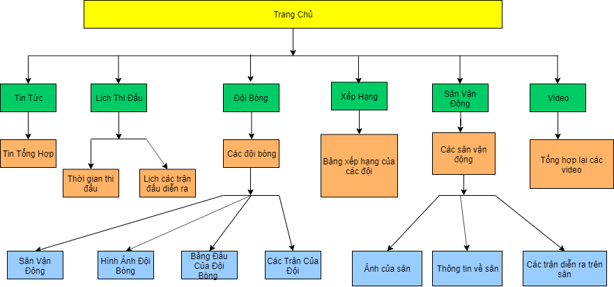**

Hình 2 : Sơ đồ hệ thống

1. **Sơ đồ USECASE**

**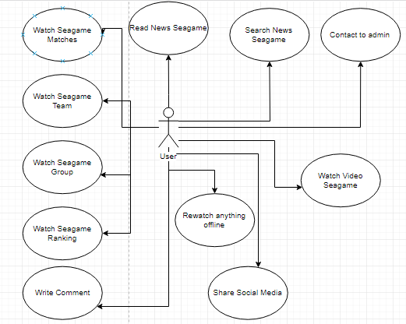**

Hình 3 : Sơ USECASE của User

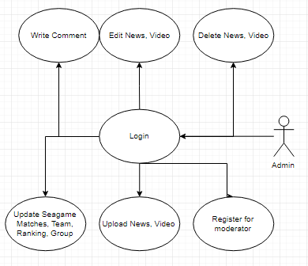

Hình 4 : Sơ Đồ UseCase của Admin

**PHẦN 3 : CÁC MODULE VÀ KẾ HOẠCH THỰC HIỆN**

1. **Các Module**

* **Website được chia làm 17 module**



Hình 5 : Module 1 - "Top - menu"



Hình 6 : Module 2 - "Main - menu"

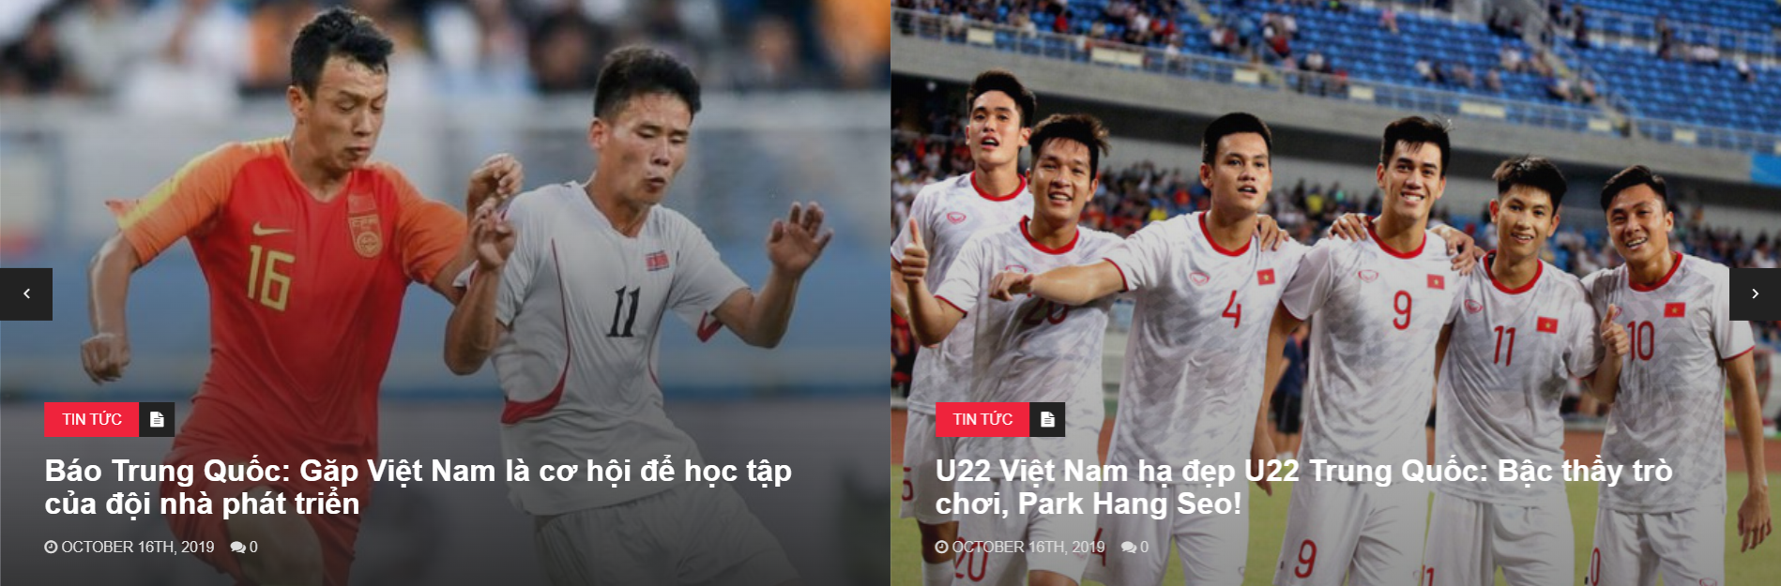

Hình 7 : Module 3 - "Master Slider"

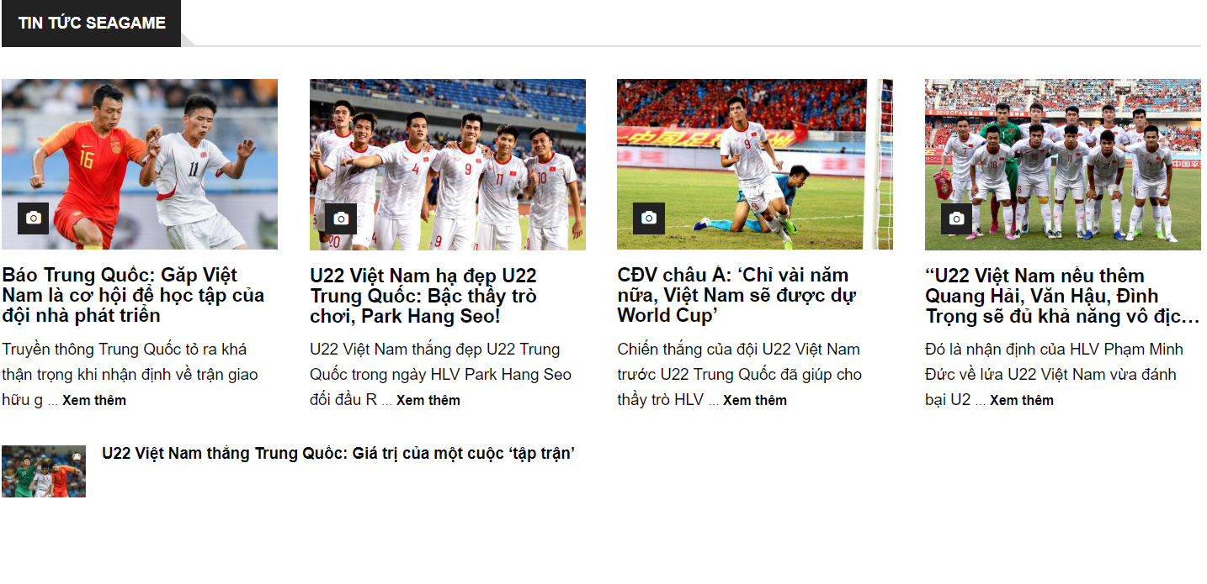

Hình 8 : Module 4 - "Tin tức seagames"

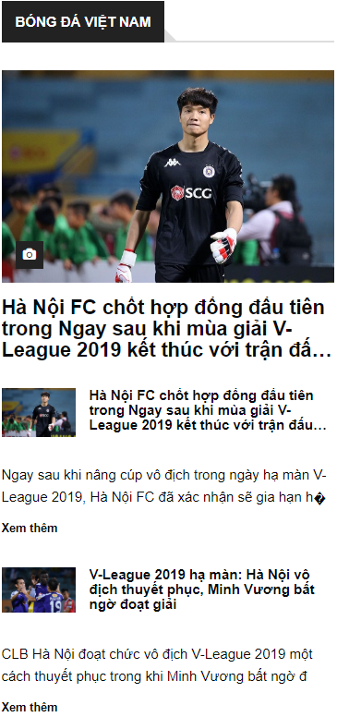

Hình 9 : Module 5 - "Bóng đá Việt Nam"

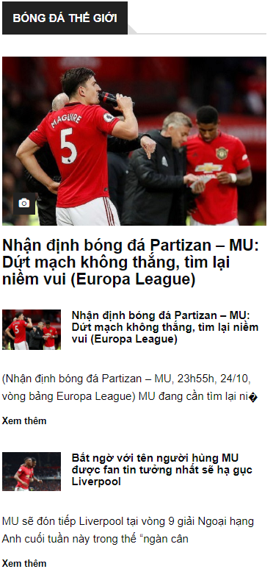

Hình 10 : Module 6 - "Bóng đá thế giới"

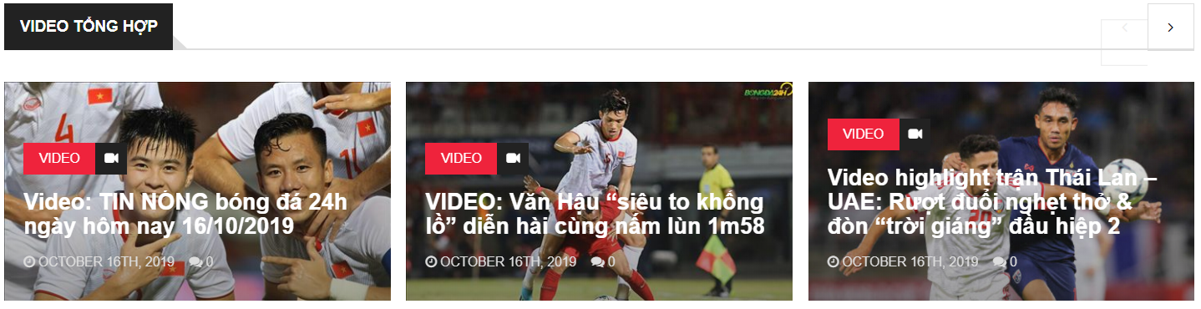

Hình 11 : Module 7 - "Video tổng hợp"

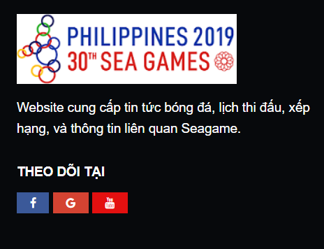

Hình 12 : Module 8 - "Thông tin website"

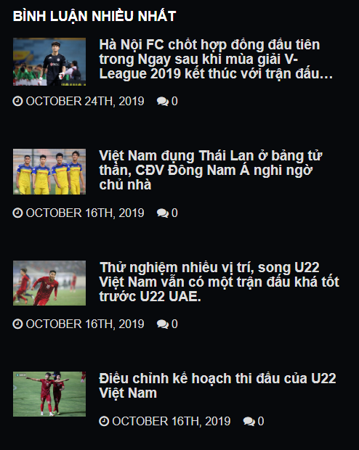

Hình 13 : Module 9 - "Bình luận nhiều nhất"



Hình 14 : Module 10 - "Hình ảnh mới nhất"

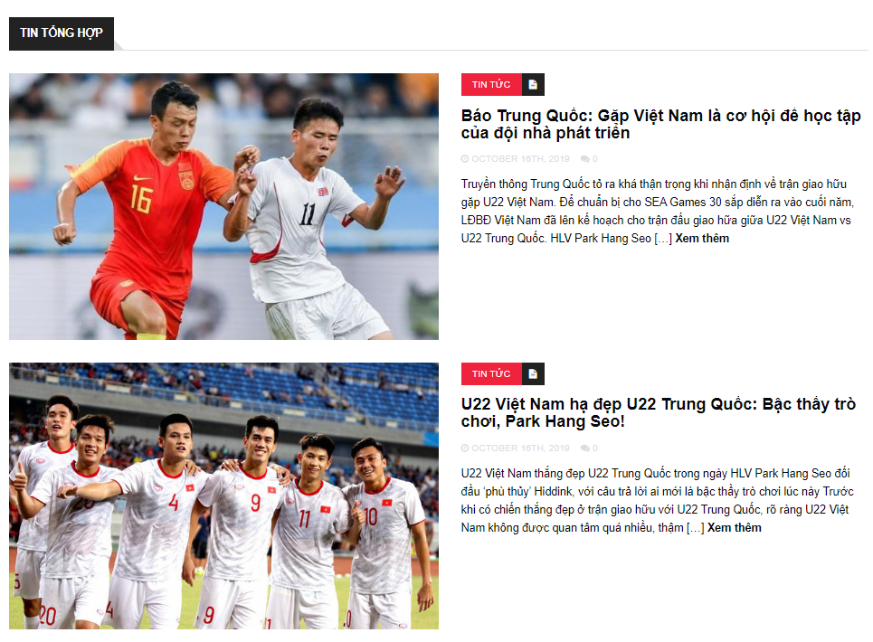

Hình 15 : Module 11 - "Tin tức tổng hợp"

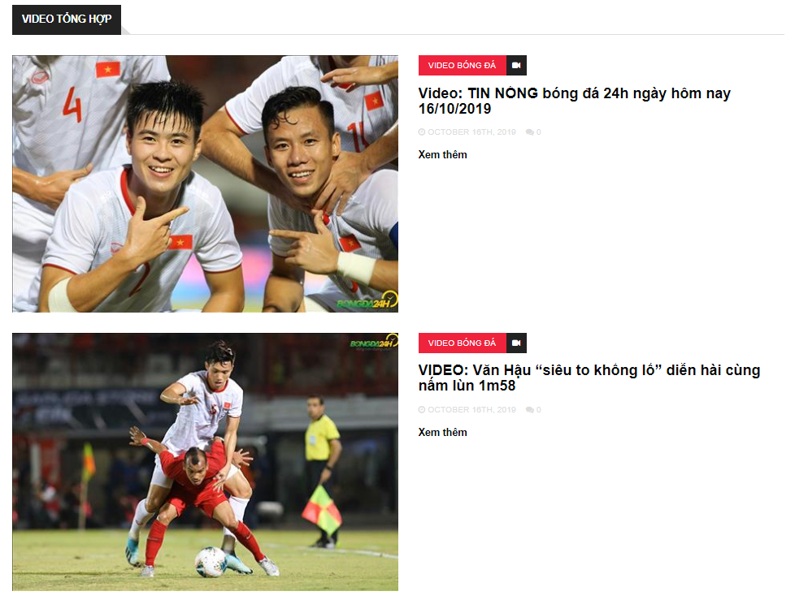

Hình 16 : Module 12 - "Video tổng hợp"

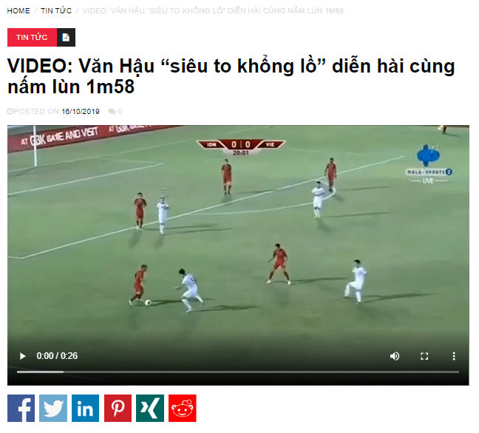

Hình 17 : Module 12 - "Chi tiết tin tức"

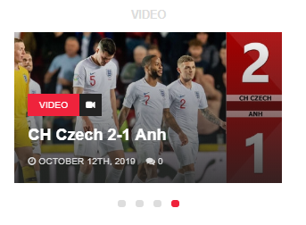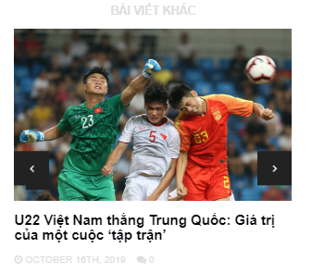

Hình 18 : Module 14 - "Video"

Hình 19 : Module 13 - "Bài viết liên quan"

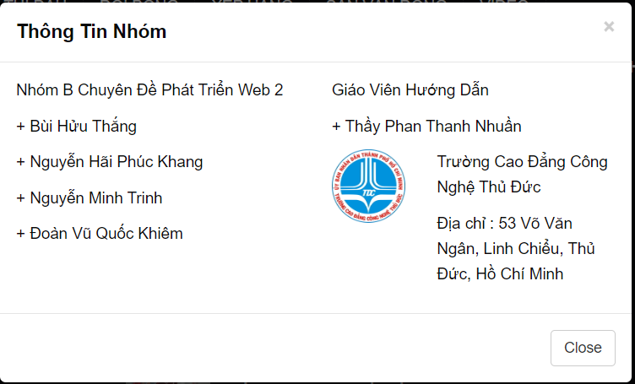

Hình 20 : Module 15 - "Modal thông tin nhóm"

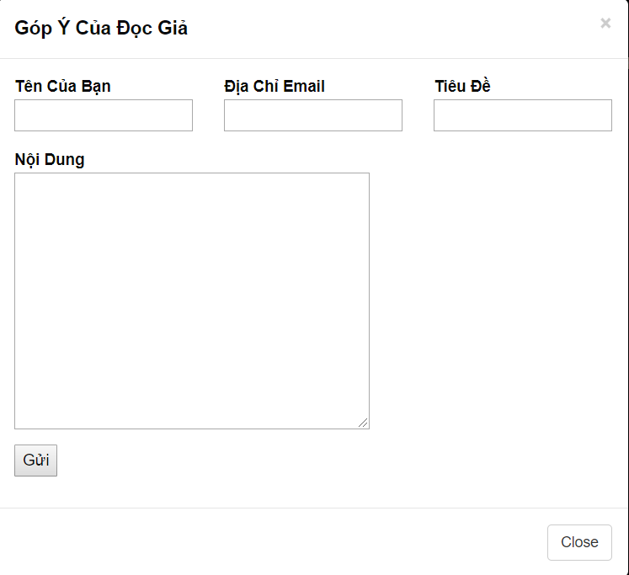

Hình 21 : Module 16 - "Góp ý"

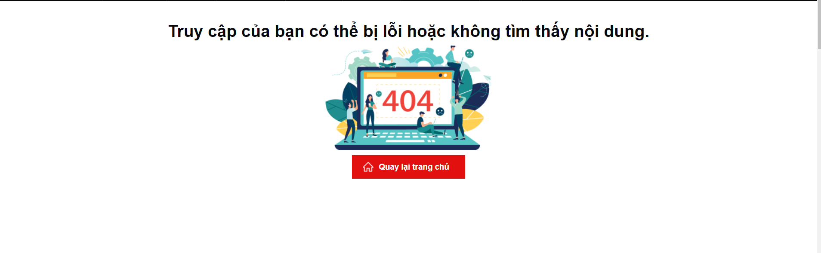

Hình 22 : Module 17 – “Trang 404”

1. **Kế Hoạch Thực Hiện**

**Tuần 1 :** Phân tích thiết kế hệ thống , vẽ sơ đồ website , sơ đồ usecase

**Tuần 2 :** Cài đặt wordpress và các plugin liên quan

**Tuần 3 :** Thiết kế các module

**Tuần 4 :** Tổng hợp các module fix bug

**Tuần 5 :** Cài các plugin chia sẻ facebook, đăng kí nhận thông báo, offline working, comment.

**Tuần 6 :** Demo website.  
Tuần 7: Viết báo cáo

**CHƯƠNG 3 : HƯỚNG DẪN CÀI ĐẶT WORDPRESS, CÀI ĐẶT PLUGIN, CÀI ĐẶT THEMES.**

1. **Hướng dẫn cài đặt wordpress**